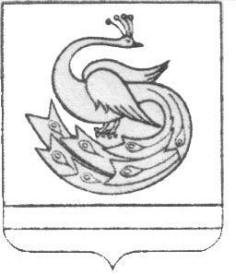

АДМИНИСТРАЦИЯ ПЛАСТОВСКОГО МУНИЦИПАЛЬНОГО РАЙОНА

ПОСТАНОВЛЕНИЕ

« 05_»___04_______2019 г. № _269____
О внесении изменений
в постановление администрации
Пластовского муниципального района
от 28.09.2018 года № 824

Администрация Пластовского муниципального района
ПОСТАНОВЛЯЕТ:
1. Внести следующие изменения в муниципальную программу «Предупреждение и борьба с социально значимыми заболеваниями» на 2019-2021 годы, утвержденную постановлением администрации Пластовского муниципального района от 28.09.2018г. № 824 «Об утверждении муниципальной программы «Предупреждение и борьба с социально значимыми заболеваниями» на 2019-2021 годы»:
1) в пункте 8 раздела V «Финансово-экономическое обоснование подпрограммы «Вакцинопрофилактика»:
- подпункт 4 читать в новой редакции:
«4) приобретение вакцины против клещевого энцефалита для иммунизации детей школьного возраста:
в 2019-2021 году – 296 750,0 руб.
в 2019 году – 296 750,0 руб.
в 2020 году –0 руб, указанные объемы финансирования могут быть скорректированы с учетом возможностей районного бюджета на текущий финансовый год;
в 2021 году –0 руб, указанные объемы финансирования могут быть скорректированы с учетом возможностей районного бюджета на текущий финансовый год.
всего на 2019-2021 годы – 296 750,0 руб, указанные объемы финансирования могут быть скорректированы с учетом возможностей районного бюджета на текущий финансовый год.»
- подпункт 6 читать в новой редакции:
«6) приобретение вакцины «Шигеллвак» для проведения летних оздоровительных мероприятий в 2019 году- 28 000,0 рублей».
2. Настоящее постановление разместить на официальном сайте администрации Пластовского муниципального района в сети Интернет.
3.Организацию выполнения настоящего постановления возложить на заместителя главы Пластовского муниципального района по социальным вопросам Бычкова А.Б.

Глава Пластовского
муниципального района А.В. Неклюдов

